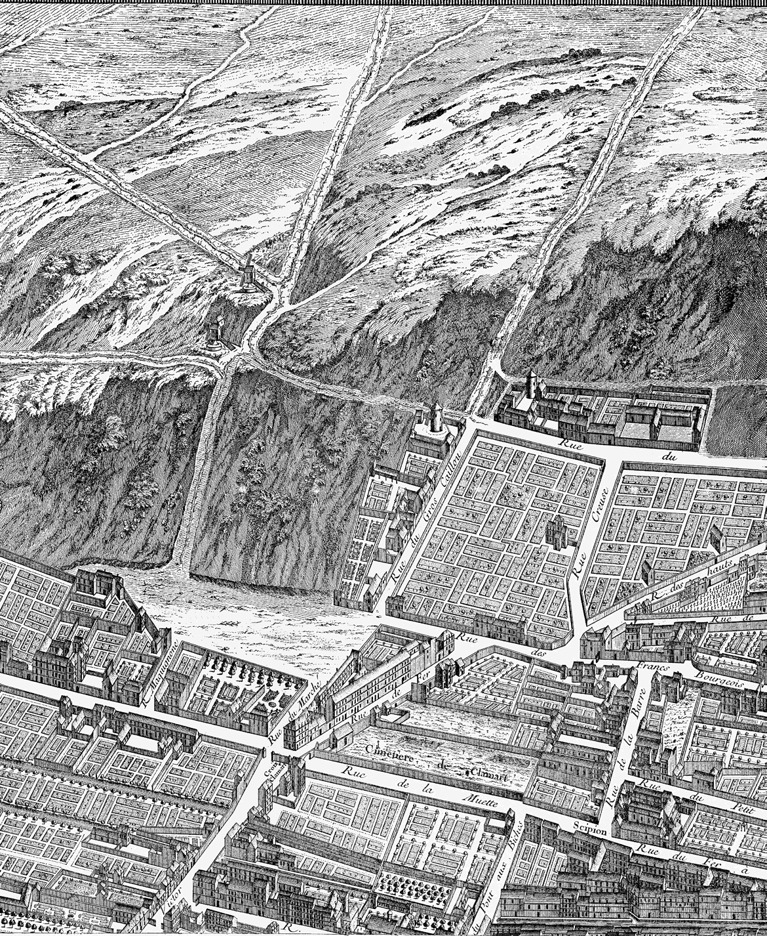
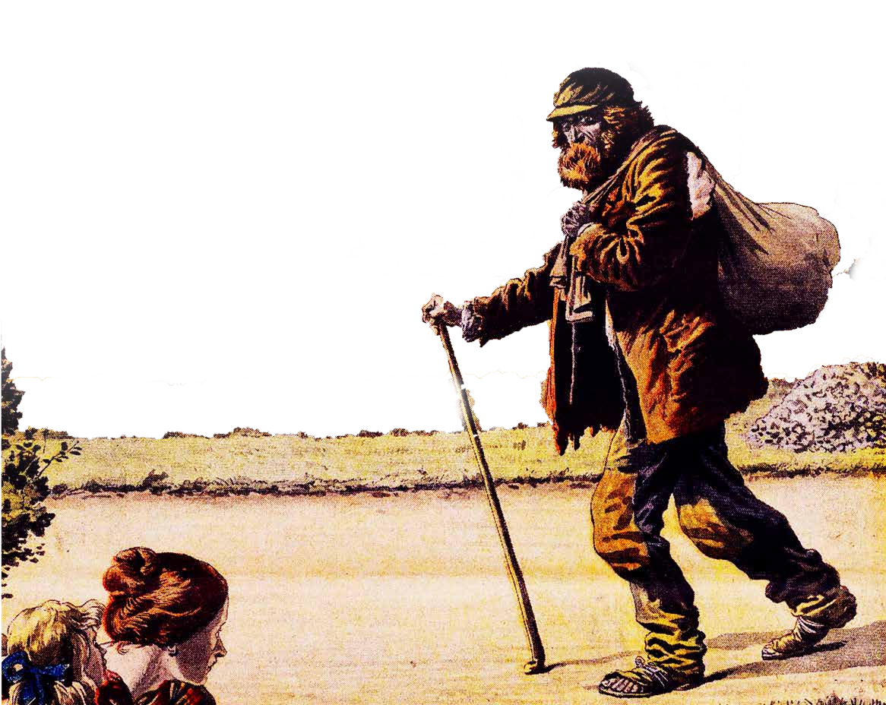
Journéed'étude
Conception : Florian JULIEN
Surlaroute?
FiGures et e xpériences
de l a marGinal ité vaGabonde
Mercredi
3 AVRIL 2024
10H - 16H
Panthéon-Sorbonne
12 Place du Panthéon 75005 PARIS
Salle 6

Comité d’organisation :
Cesare Esposito
(Université Paris 1 Panthéon Sorbonne,
Centre d’histoire du XIXe siècle - SNS Pisa)

Florian Julien
(Université Paris 8 Vincennes - Saint-Denis, IDHE.S)
Inscriptions : sophie.lhermitte@univ-paris1.fr

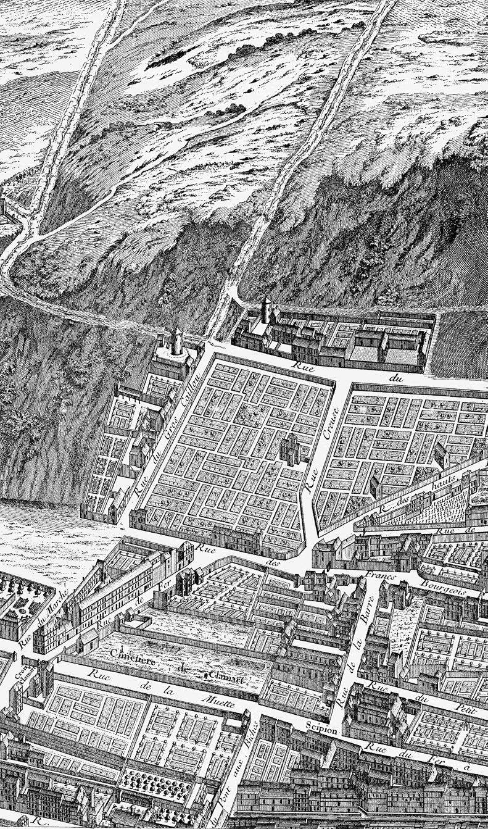
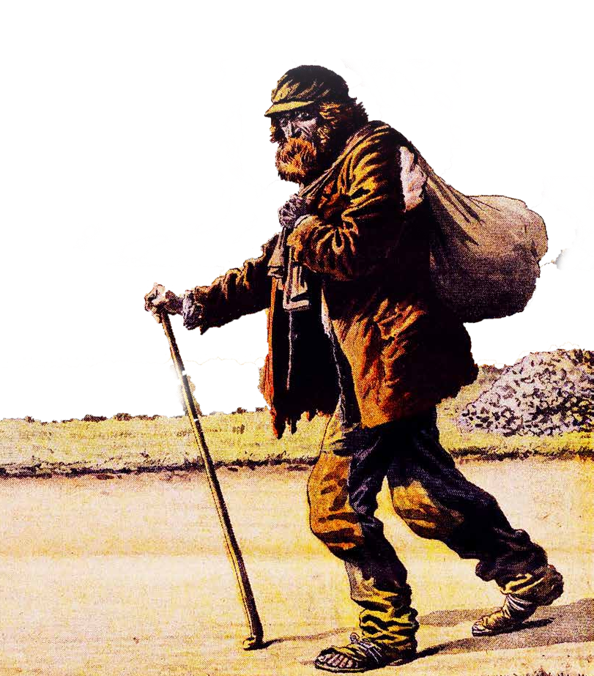
Sur la route ? FiGures et e xpériences de l a marGinal ité vaGabonde
L’objectif de cette journée d’étude est d’offrir une analyse des subtilités historiographiques liées à l’étude des marginalités et des formes de criminalité entre la France et l’Italie du XIXe siècle, en mettant particulièrement l’accent sur les phénomènes du vagabondage, de la mendicité et du brigandage.
La compréhension des marginalités et de la criminalité errante au XIXe siècle nécessite un examen de divers facteurs socioéconomiques, politiques et culturels qui ont contribué à sa complexité. Pour approfondir, voire définir, un phénomène qui semble relever de l’exclusion ou de la déviance, de sa répression ou de ses représentations, il convient alors de varier les approches méthodologiques et les sources mobilisées.
En croisant plusieurs expériences de recherche, cette journée conjuguera l’étude de parcours vécus par différents acteurs – ouvriers mobiles, migrants économiques, vagabonds, mendiants, brigands, sans domiciles ou sans abris – avec une analyse attentive des imaginaires sociaux et des figures qui ont façonné leurs perceptions collectives. À travers l’étude des sources administratives de leur assistance ou de leur répression, et des productions littéraires et iconographiques les concernant, il s’agira donc de mettre en lumière comment les sociétés françaises et italiennes du XIXe siècle ont structuré et perpétué ces trajectoires et ces imaginaires.
Pour appréhender ce chapitre complexe de l’histoire du XIXe siècle, imprégné de nuances sociologiques, culturelles et politiques, l’articulation et le dialogue entre cinq recherches récentes permettront ainsi une réflexion critique sur la construction de ces catégories sociales.

Comité d'organsation
- Cesare Esposito
(Paris 1 Panthéon Sorbonne, Centre d'histoire du XIXe - Scuola normale superiore, Pisa)
- Florian Julien
(Paris 8 Vincennes-Saint-Denis, idhe.s)

Sur la route ? FiGures et e xpériences de l a marGinalité vaGabonde

Matin
- 10h - Introduction Expériences
- 10h30 - Pierre GAUME (EHESS, IRIS)
Les chemins incertains du vagabondage : retour sur la pluralité des expériences vagabondes en France au XIXe siècle.
- 11h - Florian JULIEN (Université Paris 8, IDHE.S)
Vivre en ville sans feu ni lieu : approche géographique de la mendicité et du vagabondage à Amiens au XIXe siècle.
- 11h30 - Lucia KATZ
(Paris 1 Panthéon Sorbonne, Centre d’histoire du XIXe siècle)
Quand tous les vagabonds ne sont pas vagabonds : expériences de l’hospitalité de nuit et figures du pauvre digne d’intérêt (Paris, fin XIXe siècle).

- 12h - Discussions
Discutant : Jean-François WAGNIART (Cahiers d’histoire. Revue d’histoire critique)

Après-midi
- 14h - Introduction

- 14h15 - Cesare ESPOSITO
Figures

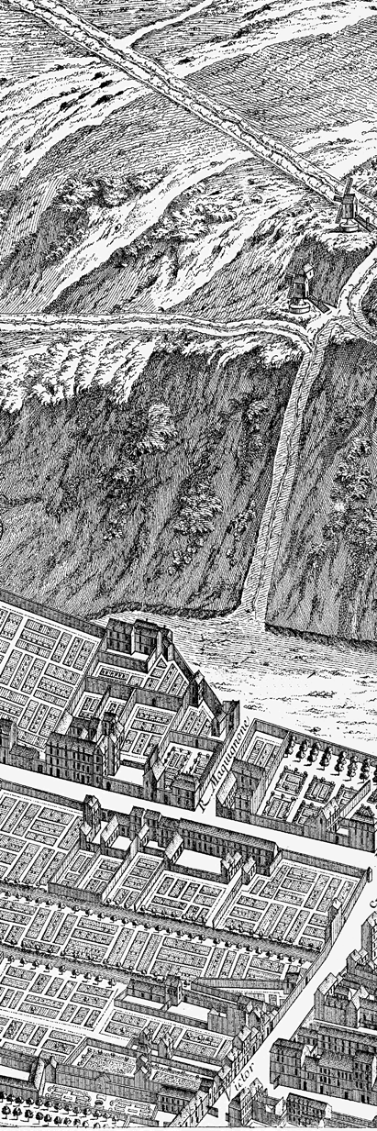
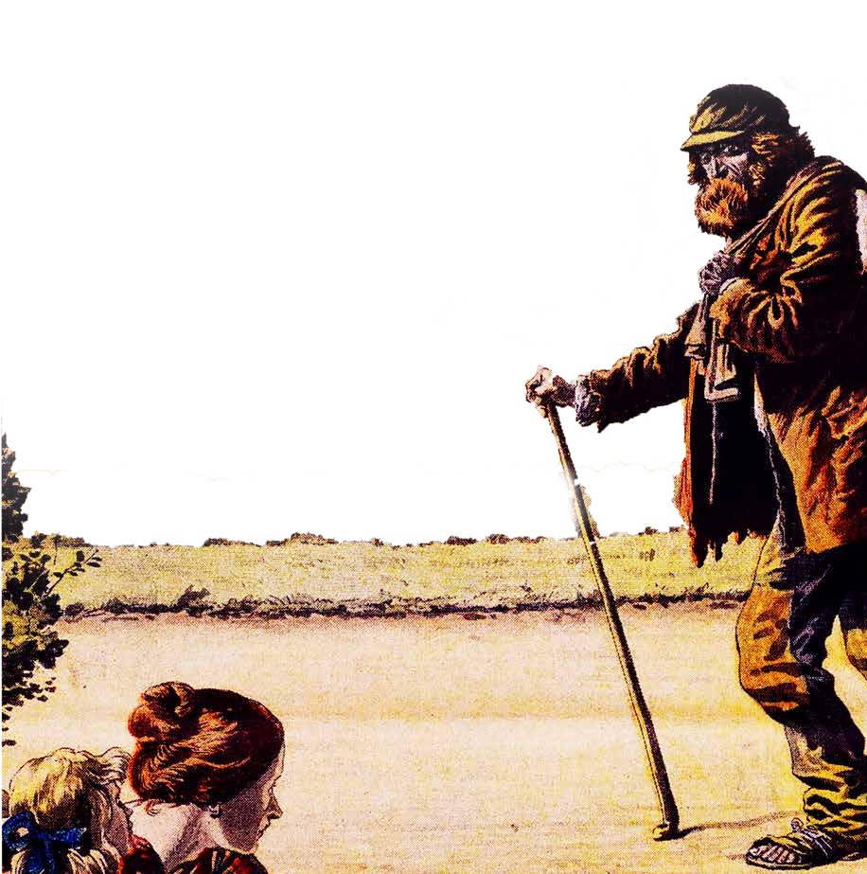
(Paris 1 Panthéon Sorbonne, Centre d’histoire du XIXe siècle - SNS Pisa)
Pitié ou Méfiance : le vagabond entre crime et misère.

- 14h45 - Giulio TATASCIORE (SNS Pisa - UniSa)
Le brigand italien : une figure des imaginaires du crime au XIXe
siècle.
- 15h15 - Discussions
Conception : Florian JULIEN
Discutante : Inès ANRICH
(Paris 1 Panthéon-Sorbonne, Centre d’histoire du XIXe siècle)

